Αγαπητές φίλες, αγαπητοί φίλοι εκπαιδευτικοί,
Με την ευκαιρία των δέκα χρόνων των Βιβλίων σε Ρόδες, θα χαρούμε να σας δούμε στην 3η διαδικτυακή συνάντηση εκπαιδευτικών, συγγραφέων και εικονογράφων την Πέμπτη 13 Οκτωβρίου 2022.
Για να δηλώσετε συμμετοχή είναι απαραίτητη η συμπλήρωση της ηλεκτρονικής φόρμας https://bit.ly/13OCTOBER2022 .
Θερμές ευχές για καλή σχολική χρονιά από την ομάδα των Βιβλίων σε Ρόδες.
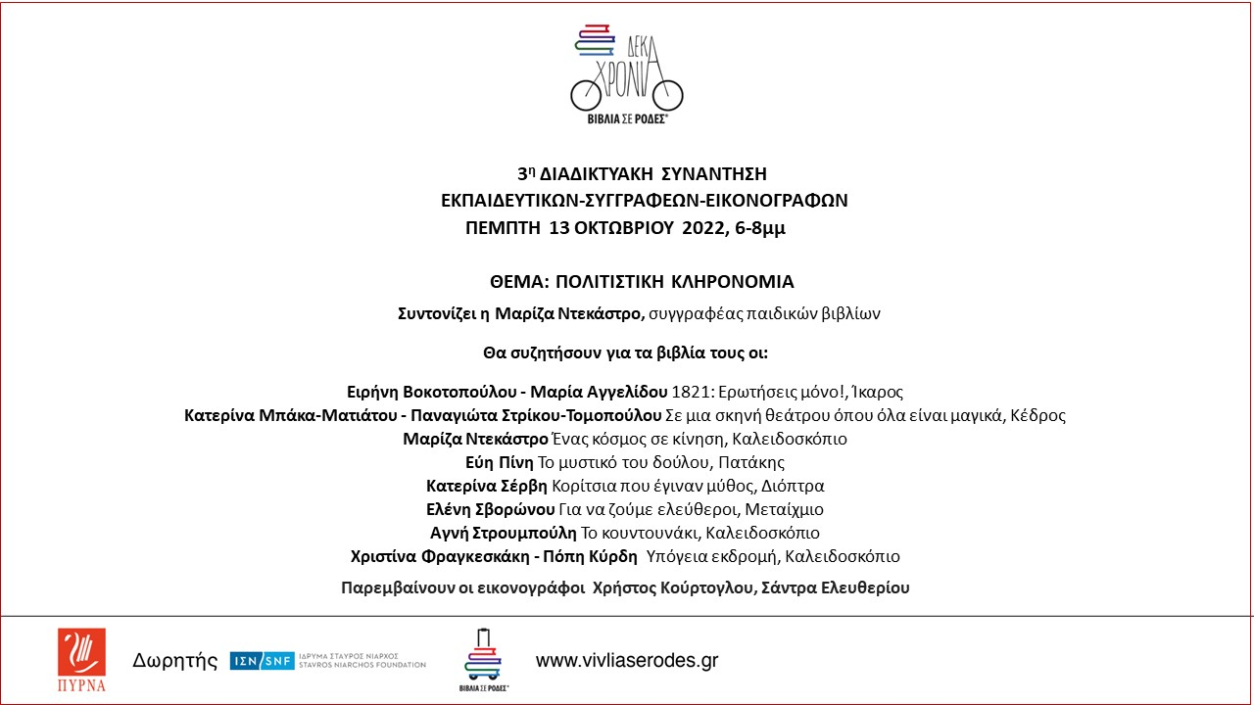
Όποιος εκπαιδευτικός δεν λάβει τον σύνδεσμο της διαδικτυακής συνάντησης παρακαλείται να στείλει μήνυμα στο nasiantai.politistika@gmail.com ή 6944994702.

